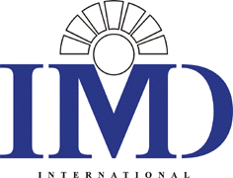
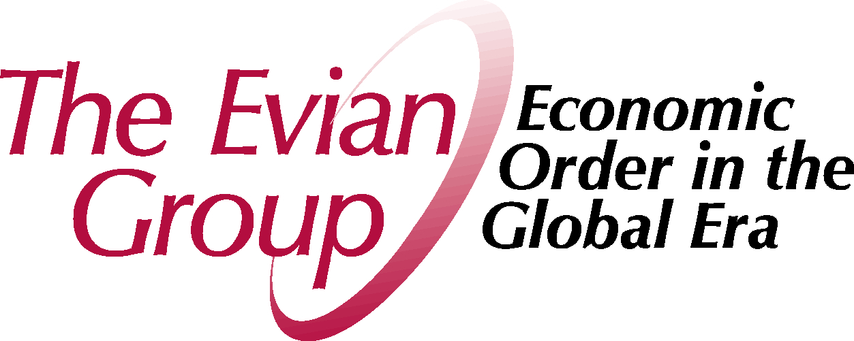
19ª Sesión: ¿Qué será del desarrollo después de Doha?

Organizado por: Grupo Evian; Instituto Suizo de Gestión
y Desarrollo (IMD), Lausana

Fecha: martes 20 de septiembre, 11.15 a 13.15 h

Sala de reunión: W

RESUMEN

Con la desaparición del Programa de Doha para el Desarrollo, el sistema multilateral de comercio está en peligro. Ahora el reto consiste en garantizar un sistema mundial y multilateral de comercio basado en normas con el fin de evitar el aumento del proteccionismo y promover un régimen que impida la discriminación contra los países más pobres y permita su mejor integración.

Dada la importancia del mantenimiento de un sistema mundial y multilateral de comercio para garantizar la estabilidad y el desarrollo económicos, políticos y sociales a nivel mundial, es fundamental estudiar "qué será ahora del sistema de comercio" y cuál es la mejor forma de asegurar este entorno.

Las principales preguntas examinadas en esta sesión serán las siguientes:

● Con la Ronda de Doha moribunda, ¿qué será de la tercera "D" del PDD?

● ¿Cómo pueden integrarse las empresas y los países pobres en la cadena mundial de suministro?

● ¿Cuál es la mejor forma de que la comunidad empresarial pueda participar en un orden multilateral de comercio favorable a los pobres?

● ¿Cómo se pueden integrar la equidad y la justicia en el programa y el sistema de política comercial?

● ¿Cuál será el legado del régimen de comercio actual para la próxima generación?

__________

